第25回全国農業担い手サミット 開催要領

令和５年10月
全国認定農業者協議会
一般社団法人全国農業会議所

１．目的
意欲ある農業者が全国から参集・交流することで、農業経営の現状や課題について認
識を深め、自らの経営改善、地域農業・農村の発展を目指します。

２．主催
全国認定農業者協議会、一般社団法人全国農業会議所

３．後援
農林水産省、全国知事会、全国市長会、全国町村会、（一社）全国農業協同組合中央会、
全国農業協同組合連合会、全国土地改良事業団体連合会、（公社）全国農地保有合理化協会、（一社）全国農業改良普及支援協会、（株）日本政策金融公庫、農林中央金庫、（独）農業者年金基金、（公社）日本農業法人協会、（公社）国際農業者交流協会、（一社）中小企業診断協会、（公社）全国農業共済協会、全国農業共済組合連合会、（一社）全国農業経営コンサルタント協会、（一社）全国農業経営専門会計人協会、全国主食集荷協同組合連合会、（公社）大日本農会、日本農業新聞、農業共済新聞、全国農業新聞

４．日時
令和６年２月28日（水） 13:30～17:00

５．参集規模
約500名

６．参加対象
- 認定農業者組織の会員及び関係機関・団体の関係者等
- 認定農業者および認定を目指す農業者
- その他自立的な農業経営者およびその関係者、従業員等

７．場所
イイノホール
〒100-0011 東京都千代田区内幸町２－１－１ 飯野ビルディング４階（別紙１参照）

８．参加費
無料

９．全体会内容（予定）
時間 | プログラム
12:10～13:10 | 受付
13:30～13:50 | 開会挨拶、国歌斉唱、皇族殿下おことば、来賓祝辞
13:50～14:20 | 全国優良経営体表彰（農林水産大臣賞）・審査講評
14:20～14:35 | 休憩
14:35～15:05 | 事例報告（農林水産大臣賞受賞者の中から３事例）
15:05～15:20 | 休憩
15:20～16:50 | シンポジウム「日本農業の未来図～認定農業者に期待すること～」  ＜目的＞  農業をとりまく状況がより厳しさを増す中、日本農業の担い手をはじめ、生産から消費に至るフードシステムの一翼を担うパネラーが農業の現状や意見をサミット参加者に向けて発信します。  また、コーディネーターからアドバイス等をいただきながら行うディスカッションを通じて、我が国農業の未来図を探り、サミット参加者の新たな経営展開に繋げます。  ＜パネラー（順不同）＞  農林水産省  アイ・エス・フーズ徳島 株式会社 代表取締役 酒井 貴弘 氏  株式会社農業総合研究所 代表取締役会長 及川 智正 氏  日本生活協同組合連合会 常務理事 二村 睦子 氏  株式会社ニュウズ 代表取締役 土居 裕子 氏  ＜コーディネーター＞  岩手大学 農学部 准教授  サウス・オーストラリア大学 連携研究准教授 木下 幸雄 氏
16:50～17:00 | サミット宣言、次期開催について、閉会挨拶
※ 地域交流会（情報交換会・現地研修会）は開催しません。

10．参加申込の方法
（１）参加申込
【参加を希望する皆様】
参加希望申込書（別紙様式）に必要事項をご記入の上、各とりまとめ団体（最寄りの市区町村又はＪＡなど）に提出してください。
なお、提出にあたっては、本開催要領の「11．全体会に参加される皆様へのお願い」を十分に確認していただくとともに、参加希望申込書を提出したことをもって「12.その他 ①個人情報の取扱い」に同意いただいたこととさせていただきます。
※ 取りまとめ団体を経由することなく、下記URLより直接参加申込することも可能
です。
【取りまとめ団体の皆様】
参加希望者を取りまとめた上で、下記のURLにアクセスし、画面の案内に従って登
録してください。
WEB登録URL：https://forms.gle/CJkPwDhHTE8afLuV8
WEB登録期限：令和５年11月30日（木）まで
※ 一度にWEB登録できる人数は10人まで。11人以上の場合は改めて上記URLよ
り回答ください。
※ 登録内容を変更する場合は、＜本件に関する問い合わせ＞へ個別にご連絡くだ
さい。
※ 何らかの理由でWEB登録できない場合は、（１）の参加希望申込書を＜本件に
関する問い合わせ＞に記載のメールアドレスへ送付してください。
（２）参加希望者の調整
参加希望者が多数の場合、抽選等により参加人数を調整します。抽選等の結果につ
いては、申込責任者宛て（直接申込みをした場合は申込者宛て）にメールでお知らせします（12月下旬頃を予定）。
※ 調整の際は、「現地研修ツアー参加者」を優先しますのでご了承ください。
（３）参加者証発送
参加者希望者の調整後、各参加者の参加者証を申込責任者に発送します。

11．全体会に参加される皆様へのお願い
- 全体会の受付
- 受付時間は、12時10分から13時10分まで（時間厳守）です。
- 受付時間終了後は、原則として全体会会場への入場はできません。
- 受付では、携行品の手荷物検査や金属探知機でのセキュリティチェックを実施します。受付時間終了間際は混雑が予想されますので、時間に余裕を持って早めにお越しください。
- 本人確認
- 受付では、参加者ひとりひとりに本人確認を行います。事前にお申し込みいただいていた方以外は入場できません。
- 運転免許証・個人番号カードなど顔写真入りで本人を証明できるもの（コピー不可）及び事前に事務局から送付された参加者証（コピー不可）を必ず持参してください（参加者証は譲渡禁止）。
- 運転免許証・個人番号カードなど顔写真入りで本人を証明できるものをお持ちでない場合は、保険証または住民票または年金手帳などの公的機関が発行した証明書（いずれもコピー不可）を２点以上持参してください。
- 会場内での注意事項
- 全体会会場へは、貴重品以外の手荷物の持ち込みはできません。貴重品以外の手荷物は、手荷物預かり所に預けていただきます。なお、お預かりした荷物に対する補償等は行いませんので、貴重品は必ず身につけて入場してください。
- 全体会終了後、手荷物預かり所で預けた荷物をお受け取りください。
- カメラ・ビデオの持込みは可能ですが、セキュリティチェックの際にシャッターテストをします。
- 全体会の式典が始まりましたら、会場内での写真撮影・ビデオ撮影はできません。
- 携帯電話・スマートフォンの持込みは可能ですが、式典が始まりましたら、必ず電源をお切りください。
- 喫煙は所定の場所でお願いします（ライター等の持込は禁止となっております。）。
- 再入場はできませんので、予めご了承ください。
- 全体会会場内において、次の事項に該当する方は入場をお断りするか、退場いただく場合があります。
- 参加者証に記載された本人以外の方
- 酒気を帯びた状態で入場しようとする方、又はサミット会場内で飲酒した方、又はそのおそれがある方
- 乱暴な言動や他人に迷惑をかける行為をされた方、又はそのおそれのある方
- 入場者等に対して面会を強要し、サミット会場に居座った方、又はそのおそれがある方
- 所定の場所以外で飲食や喫煙をされた方、又はそのおそれがある方
- 所定の場所以外で火気を使用した方、又はそのおそれがある方
- 汚物やゴミを捨てた方、又はそのおそれがある方
- 入場の際に各検査に応じない方
- 係員の指示に反する行為をされた方
- 立入禁止場所へ立ち入った方
- 歩行者や車両の通行を妨害する行為をした方
- 会場施設などを汚損、破壊した方、又はみだりに会場施設の機器類を操作した方
- 署名活動や勧誘、行商等をした方
- その他、サミットの円滑な運営を妨害された方、又はそのおそれがある方
- 会場内への持込禁止物
- 手荷物（貴重品を除く）
- カッターナイフやハサミ、工具類、傘（折りたたみ傘を含む）等、凶器として使用されるおそれのある物
- 木刀類や銃器、劇毒物、爆発物、火薬類、油類、塗料類、薬品類（医薬品を除く）、その他危険物
- 水筒やビン類、缶類（スプレー缶を含む）、ペットボトル類その他これに類する物
- 動物類（身体障害者補助犬第２条に規定する身体障害者補助犬を除く）
- 飲食物（アルコール類を含む）
- 無線操縦等により飛行可能な飛行機、ヘリコプター、無人航空機、自動車等及び操縦等に使用する付属機器
- 無線通信機器（携帯電話・スマートフォン及びPHSを除く）
- 拡声器やオーディオ機器、ポータルゲーム機、楽器、サーチライト、レーザーポインター、反射鏡等、音又は光を発するもの
- その他使用方法により他の入場者や運営に迷惑となるおそれのある看板、横断幕、プラカード、ゼッケン及び文書画面その他印刷物
- ボール・石等の投擲物
- その他農業担い手サミットの円滑な運営、進行を妨害し、他人に迷惑や危険を及ぼし、またはそれらのおそれがあると認められる物
- その他遵守事項
- 参加者証を外部から視認できるように携帯すること
- 参加者証のほか、本人確認書類（運転免許証、個人番号カード、保険証等）を携帯するとともに、係員等から提示を求められた場合にはこれに応じること
- 手荷物検査及び金属探知機による検査を行う場合はこれに応じること
- 係員の指示や案内、誘導等に従い行動すること
- 指定された席において着席して観覧すること。ただし、係員が席の移動を求めた場合は、これに従うこと
- 各自が火災や盗難その他の事故防止に努めること

12．その他
① 個人情報の取扱い
- 申し込みの際に提供を受けた個人情報については、本サミットの運営に必要となる目的以外に使用しません。
- 提供を受けた個人情報については、以下の場合を除いて、全国認定農業者協議会、一般社団法人全国農業会議所、一般社団法人全国農業会議所から業務を受託した者及び農林水産省以外の者に対して、個人データを第三者へ提供することはしません。
ア 法令に基づく場合
イ 人の生命・身体・財産を保護するために必要で、本人から同意を得ることが難しい場合
ウ 公衆衛生の向上・児童の健全な育成のために必要で、本人から同意を得る
ことが難しい場合
エ 国の機関や地方公共団体、その委託者などによる法令事務の遂行にあたっ
て協力する必要があり、かつ本人の同意を得ることで事務遂行に影響が生
じる可能性がある場合
- 提供を受けた個人情報について、ご本人には、開示・訂正・削除・利用停止を請求する権利があります。手続きにあたっては、ご本人確認のうえ対応させていただきますが、代理人の場合も可能です。
② 現地研修ツアー
令和６年２月29日（木）に、首都圏近郊５都県において農業に関わる多様なテー
マを特選した現地研修ツアーを開催します。従来の現地研修会の代替となるツアーで、
詳細は別紙２のとおりとなります。参加希望の方はオプショナルツアー・宿泊・食事
申込書により同書記載の宛先まで申し込みください。

＜本件に関する問い合わせ＞
一般社団法人全国農業会議所 経営・人材対策部
担当：小嶋・村上
〒102-0084 東京都千代田区二番町９－８中央労働基準協会ビル
TEL：03-6910-1124 mail：ninaite@nca.or.jp

【別紙１】
会場までのアクセスマップ（電車利用の場合）
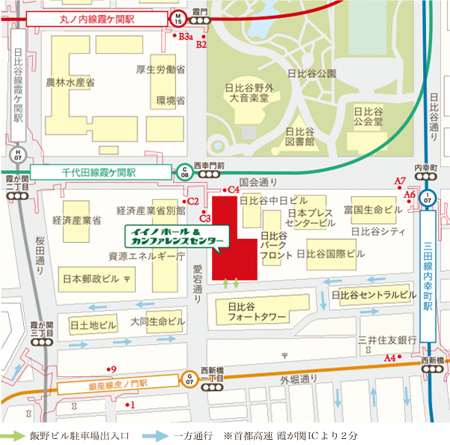
【利用可能路線】
- 東京メトロ 日比谷線・千代田線 「霞ケ関」駅 C4出口直結
- 東京メトロ 丸ノ内線 「霞ケ関」駅 B2出口 徒歩5分
- 東京メトロ 銀座線 「虎ノ門」駅 9番出口 徒歩3分
- 東京メトロ 有楽町線 「桜田門」駅 5番出口 徒歩10分
- JR山手線・京浜東北線・東海道線・横須賀線、都営地下鉄浅草線、ゆりかもめ 「新橋」駅 徒歩10分
- 都営地下鉄 三田線 「内幸町」駅 A7出口徒歩3分

会場までのアクセスマップ（空港利用の場合）
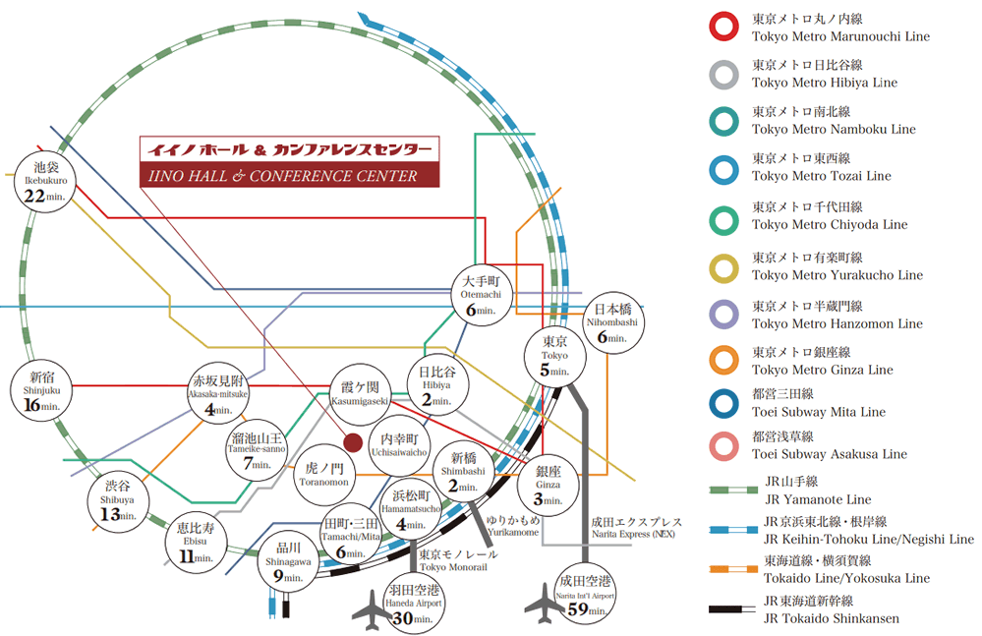
【空港へのアクセス】
＜成田空港＞
- 成田エクスプレス（東京駅より）……約47分
- リムジンバス（東京駅丸の内北口／八重州口より）……約80分

＜羽田空港＞
- JR＋モノレール（東京駅より）……約34分
- リムジンバス（東京駅八重洲口より）……約40分

